**通过AX5000全闭环第二反馈解决编码器溢出模值变化的方法**

|  |  |
| --- | --- |
|  | 作者：姚永林  职务：系统应用工程师  公司：BECKHOFF中国  邮箱：yl.yao@beckhoff.com.cn  日期：2025-07-03 |
| **摘 要：**  通常伺服电机的的全闭环控制的方式有两种：一种是在伺服驱动器里实现（电流环，速度环，位置环全在驱动器里），另一种是在控制器里实现（电流环，速度环在驱动器里，位置环在控制器里）。具体全闭环控制的应用场合和环境，需要根据现场的工作条件以及具体的工艺要求而定，灵活应用切实解决客户设备工艺需求。 | |
| **附 件：**   |  |  |  | | --- | --- | --- | | 序 号 | 文件名 | 备注 | |  |  |  | |  |  |  | |  |  |  | |  |  |  | | |
| **历史版本：**   |  |  |  | | --- | --- | --- | |  |  |  | |  |  |  | |  |  |  | |  |  |  | |  |  |  | | |
| **免责声明：**  我们已对本文档描述的内容做测试。但是差错在所难免，无法保证绝对正确并完全满足您的使用需求。本文档的内容可能随时更新，如有改动，恕不事先通知，也欢迎您提出改进建议。 | |
| **参考信息：** | |

目 录

1. 硬件介绍 3

2. 应用案例介绍 3

3. 方案应用介绍 4

3.1. 方案问题分析 4

3.2. 方案一：更换减速机 5

3.3. 方案二：在控制器中实现全闭环 5

3.3.1. 方案原理介绍 5

3.3.2. 操作步骤说明 6

4. 结语 16

# 硬件介绍

伺服驱动器：AX5203-0000-0214；

伺服电机：AM8031-0D20-0000；

编码器：海德汉ECN113-2048S-5V-En2.1；

第三方减速机(速比100：1)。

# 应用案例介绍

1. Beckhoff控制器带AX5203-0000-0214驱动器和AM8031-0D20-0000电机。电机通过减速机（速比100：1）驱动一个圆盘，电机线缆连接到AX5203的Channel A；
2. 圆盘机构有一个海德汉的ECN113-2048S-5V-En2.1（单圈绝对值编码器速比1：1）作为角度反馈，该编码器反馈信号接到AX5203驱动器的X11口，作为驱动器Channel A的第二反馈，希望AX5203驱动器工作在全闭环模式下，精确控制最终负载圆盘的定位精度；
3. 该圆盘机构的工艺要求是：
   1. 加减速过程时间较长；
   2. 设备大部分运行在匀速状态，匀速运行速度波动小；
   3. 定位精度高，伺服采用全闭环控制方式；
   4. 圆盘常时间向一个方向运转；
   5. 控制器常期运行，不关机不停电；
   6. 特殊情况下伺服驱动器的EtherCAT网络可能中断，要求网络恢复后圆盘的模值不变；
   7. 特殊情况下伺服驱动器的电源可能断开，控制器的电源不一定断电，要求驱动器电源恢复后圆盘的模值不变。

# 方案应用介绍

现场客户按本文摘要所述的标准第一种全闭环控制方式对AX5000驱动器进行配置，可以成功运转电机，反馈的速度、位置、角度也是正确的。但因为负载圆盘机构是始终是单方向运转，在运转到编码器值反馈32位寄存器溢出后，此时如果中断了伺服驱动器的EtherCAT通讯网络，再等该网络恢复后，此时读取到的圆盘的模值与网络没有中断前的模值不一致，这样如果再继续运行势必就会导致设备出现不正确的动作，甚至可能导致设备报警或损坏，后果很严重。

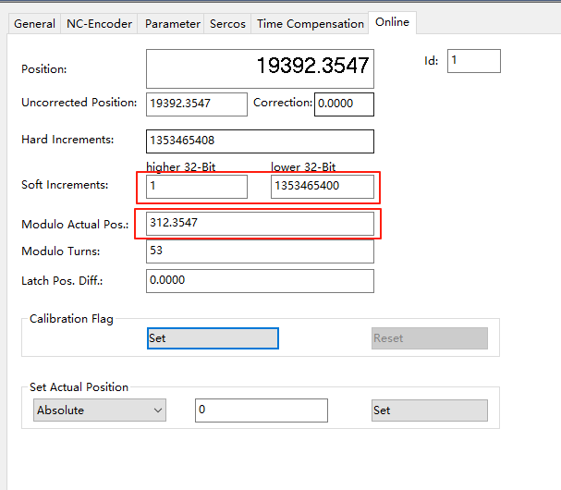

图3-1 网络中断前

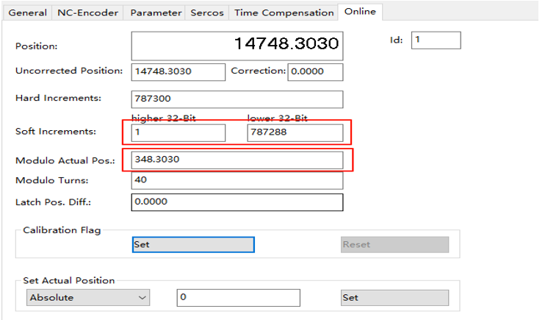

图3-2 网络恢复后

## 方案问题分析

具体分析模值不一致的原因，是因为减速机的速比是100：1。在NC中的编码器值总计数寄存器是64位，全闭环第二反馈编码器的反馈值低32位寄存器，在负载圆盘每转40.96圈（数值每圈增加104857600）时，就会溢出一次，同时向高32位寄存器进位1，圆盘的模值也就是根据这个64位的总值计算出来的。在系统一直运行时模值是正确的，但当驱动器网络中断后再接通网络，这时就会出现低32位寄存器的数值变动为一个介于（0~104857600）间的一个数值，但高32位的寄存器里的数值还保持原有值。此时，根据这个总的64位的值换算到的圆盘的模值就会与网络中断之前的模值不一致。分析下来的结果是圆盘每转40.96圈若断网络后再连上网络会导致新显示的模值比断网前的模值相差14.4°。之所以产生这个现象的原因就是低32位寄存器数值最大时(4294967296/104857600不等于0)，也相当于4096对100取模，模值不为0引起的。

## 方案一：更换减速机

根据3.1节分析的原因，要解决以上的问题兼顾到负载的扭矩和速度要求，最好的解决办法是重新选一个速比2n倍的减速机，就可以彻底解决以上问题。

## 方案二：在控制器中实现全闭环

因为客户现场不具备更换减速机的条件，但还需要基于现有的条件把设备正常运行起来，且满足之前的工艺要求。所以这次就采用了另外第二种全闭环控制方式来配置，巧妙地实现了以上工艺要求。

原来的全闭环控制方式是速度环和位置环全部运行在AX5000的驱动器里，现在采用的全闭环控制方式是速度环运行在AX5000的驱动器里，位置环运行在控制器的NC中。

### 方案原理介绍

TwinCAT的NC系统中，可以读取编码器的反馈当前值，该值是32位的，最大到232=4294967296，超过该值时，该反馈当前值又从0，1，2……开始计数。而NC中还有一个总的64位编码器反馈值寄存器，由两个32位寄存器组成。该值在lower 32-bit计数到232=4294967296时，会向higher 32-bit进位1，而lower 32-bit又从0，1，2……开始计数。

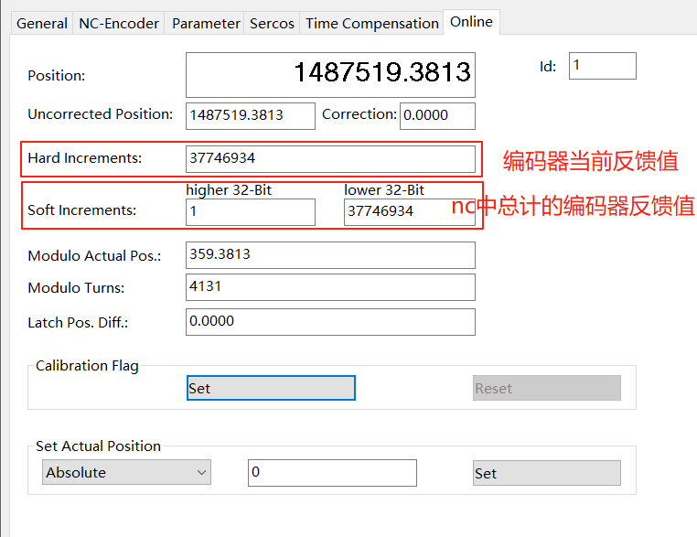

若按标准的全闭环，将位置环做在驱动器里，那么NC中的Scaling Factor 就要设定成 360°/（1048576*100），要考虑100倍的减速比。

采用第二反馈编码器（单圈绝对值），每次拔网线再插上后，编码器当前反馈值和NC中总计的编码器反馈值的lower32-bit值会初始化回到0~104857600范围内的某一个值，但NC中总计的编码器反馈值的higher32-bit的值没有变化，那么根据NC中总计的编码器反馈值(64位)计算出来的Modluo Actual Pos就与拔网线之前的值不一致；

若将位置环做在控制器里，那么NC中Scaling Factor 就要设定成 360°/1048576，这里相当于1：1的加速比。

采用第二反馈编码器（单圈绝对值），每次拔网线再插上后，编码器当前反馈值和NC中总计的编码器反馈值的lower32-bit值会初始化回到0~1048576范围内的某一个值，但NC中总计的编码器反馈值的higher32-bit的值没有变化，那么根据NC中总计的编码器反馈值(64位)计算出来的Modluo Actual Pos就与拔网线之前的值是一致的。

### 操作步骤说明

具体的配置方法和步骤如下：

1. 创建TwinCAT工程，连上控制器，在Congfig模式下扫描到硬件设备和驱动器；

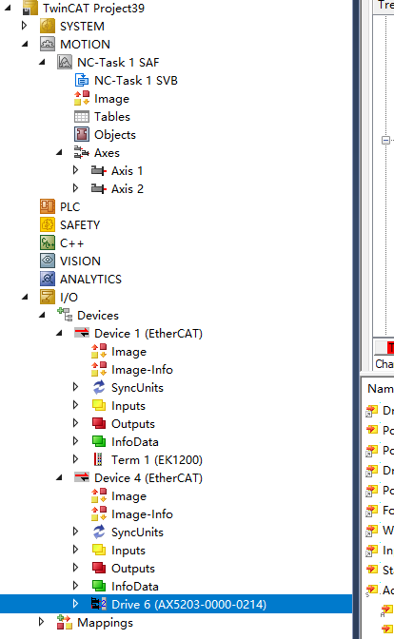

1. 在驱动器中配置好电机和编码器，包括第二编码器反馈；

图形用户界面, 应用程序

AI 生成的内容可能不正确。

1. 将驱动器Channer A的控制模式改为Velocity；

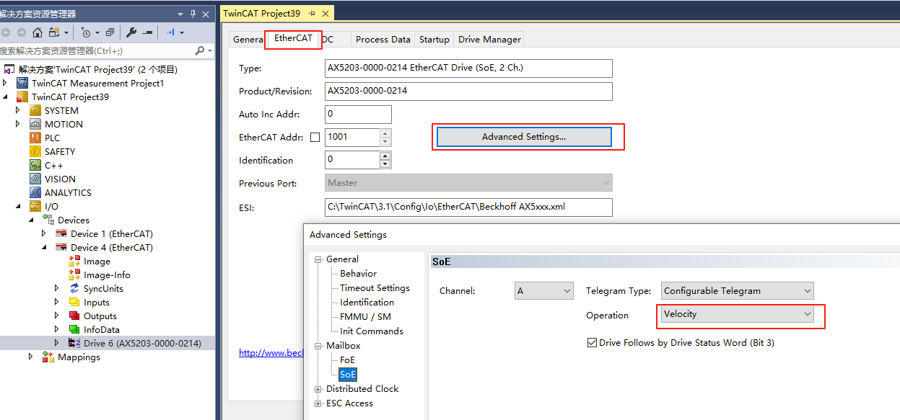

1. 在Channer A 的Process Data中AT 1中增加S-0-0053；

图形用户界面, 应用程序

AI 生成的内容可能不正确。

1. 在Motion→Axis 1→Enc中修改参数（见下图）；

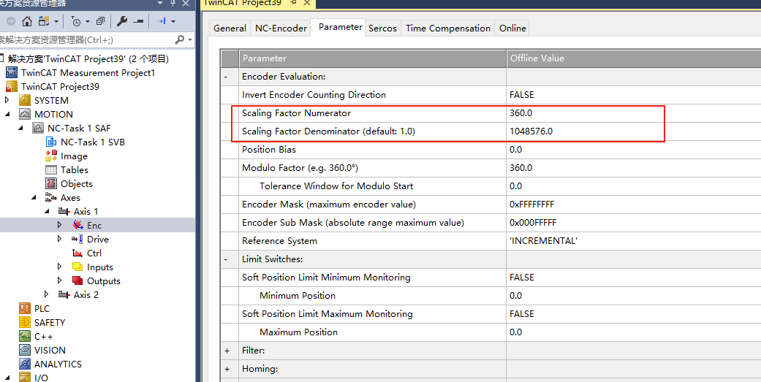

1. 在Axis 1→Enc的参数中，将Position Source设置为Default；Drive的参数中，将Following Error Calculation设置为Intern；

图形用户界面, 文本, 应用程序

AI 生成的内容可能不正确。

图形用户界面, 文本, 应用程序, 电子邮件

AI 生成的内容可能不正确。

1. 在NC中，使用电机自带的编码器，让电机可以正常运转起来。同时注意观察第二编码器反馈的计数方向，与电机的运行方向是否一致，方向不一致要修改计数方向；

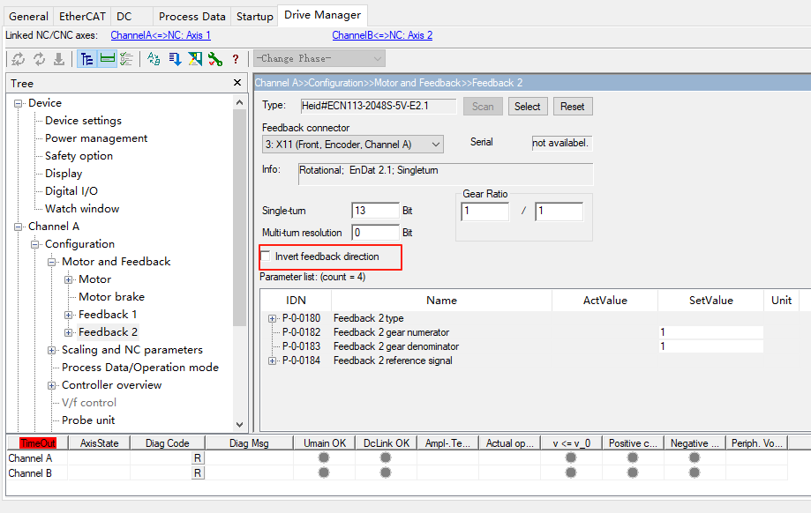

1. 在Axis 1→Drive的参数中，将Output Scaling Factor(Velocity)设定为原来值的100倍。因为减速机的速比为100：1，要使速度环与位置环的量纲一致；

电脑软件截图

AI 生成的内容可能不正确。

1. 在驱动器的Drive Manager中确保第二反馈编码器的N/M为1/1；

图形用户界面, 文本, 应用程序

AI 生成的内容可能不正确。

1. 将Axis 1→Enc→Inputs→In→nDataIn1按下图所示，链接到feedback 2(external feedback)；

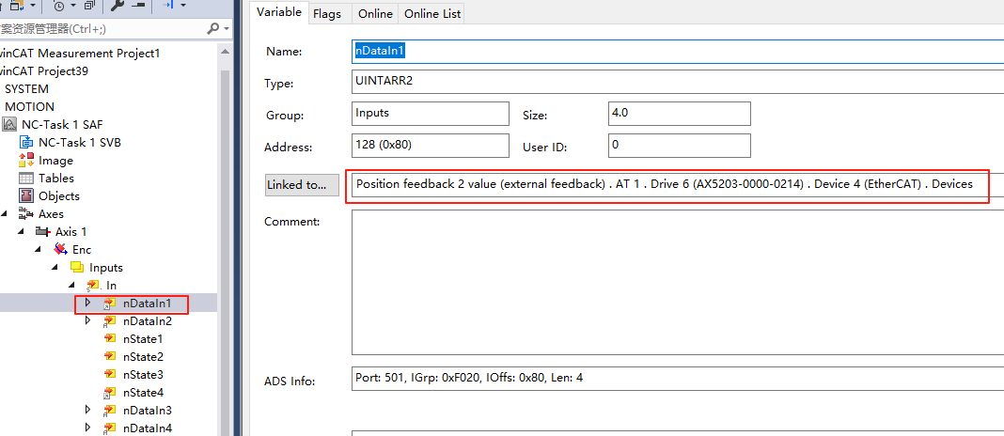

1. 激活硬件配置后，再进入Axis 1→Drive→Parameter界面，验证Output Scaling Factor(Velocity)有没有放大100倍。如果没有，需要改成放大100倍，再重新激活硬件配置；

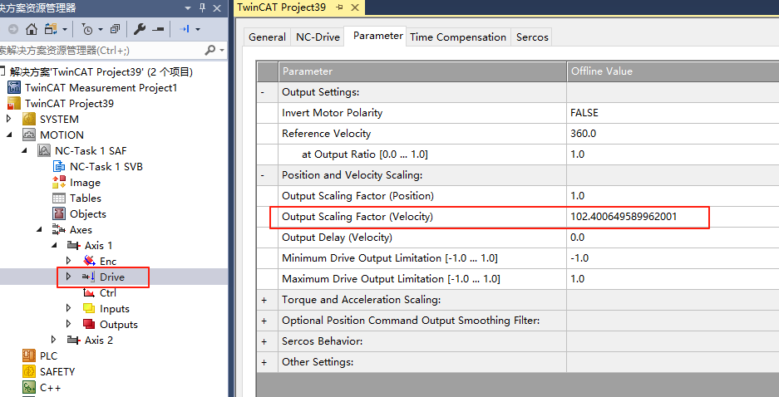

1. 若激活完成后，Axis 1的Online值为灰色，可能是驱动器出现了报错，需要到驱动器侧检查。若出现下图所示的报错，则需要将S-0-0113设定为一个较小一些的数值，再重新激活，直到驱动器不报错；

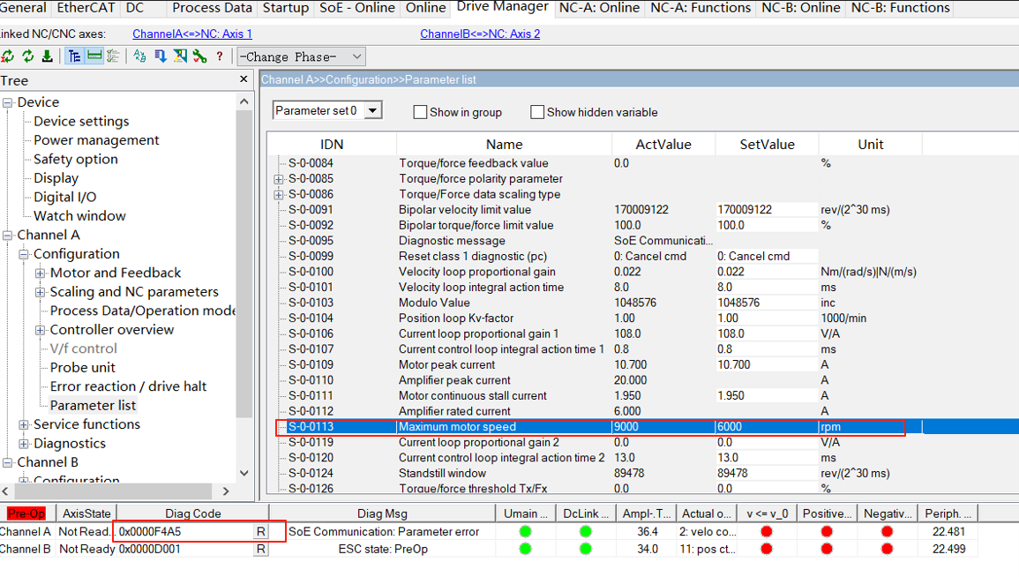

图形用户界面, 文本, 应用程序

AI 生成的内容可能不正确。

1. 激活后没有报错，可以运转电机，验证电机运转速度和定位是否正确；
2. 再单方向运转电机，直到编码器反馈计数高32位有进位，这时可以停机，记录下当前负载圆盘的模值和编码器计数值；

图形用户界面, 应用程序

AI 生成的内容可能不正确。

1. 将EtherCAT网线中断后又连上。此时，编码器计数的高32位数据没有变化，编码器计数的低32位数据更新为（0~1048576）以内的一个值，模值基本与断网之前的值一样；

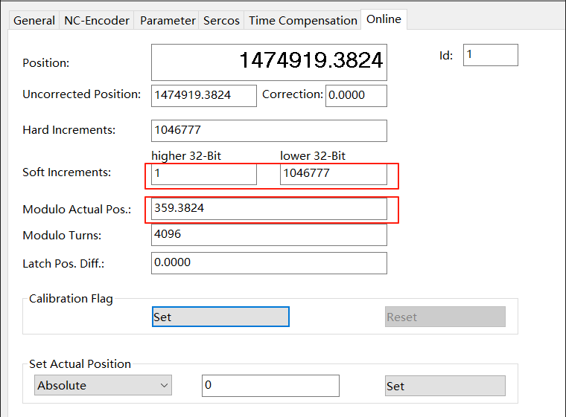

1. 重新激活，激活后编码器计数的高32位数据更新为0，编码器计数的低32位数据更新为（0~1048576）以内的一个值，模值基本与断网之前的值一样；

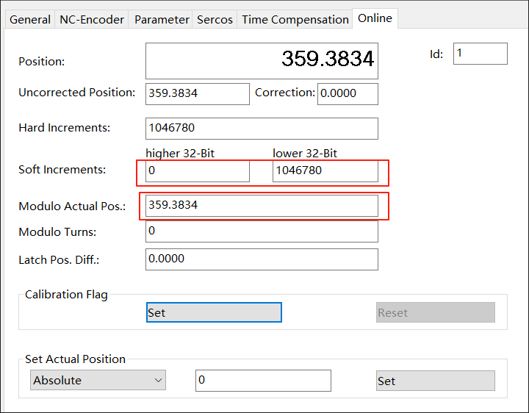

1. 如此经过客户反复验证，断网络、断伺服控制电源、重新激活系统的多种方式的测试，圆盘的模值始终与之前的保持一致，所以该种方式是一种可行的解决方案，解决了现场的工艺需求；
2. 在使用位置环在TwinCAT NC中完成的运动控制，都需要设置死区补偿，建议将补偿时间设置为为3.5到4个NC SAF周期，此处单位为秒（s）；

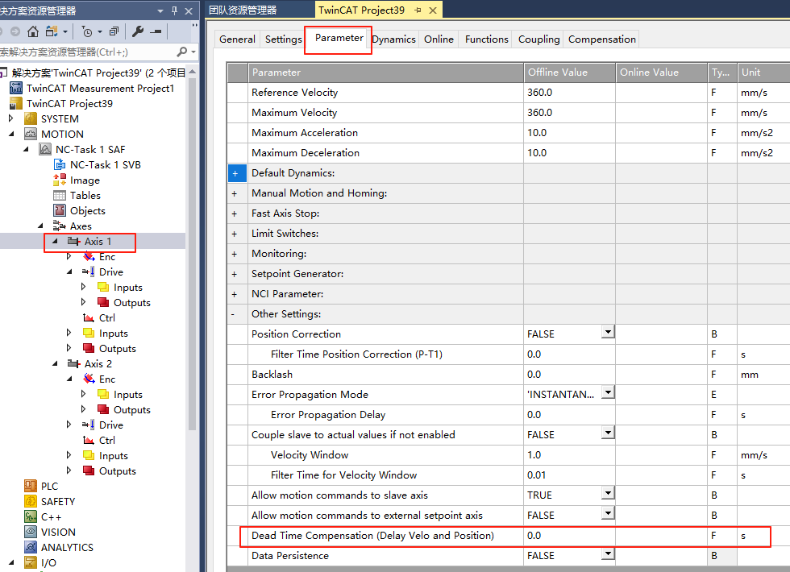

1. 另外在使用位置环在TwinCAT NC中完成的运动控制，一般可以在Axis—Ctrl中选择NC控制模型，合适的控制模型在不同应用场景可以达到较好的控制效果。

图形用户界面, 文本, 应用程序, 电子邮件

AI 生成的内容可能不正确。

选择合适的控制模式对应的参数设定调整界面如下：

电脑屏幕截图

AI 生成的内容可能不正确。

# 结语

伺服系统在现场有各种应用场景，需求也是多种多样。怎样利用现有的电气硬件配置，在较少改动机械结构和配置的情况下，充分发挥BECKHOFF运动控制系统的特长、灵活巧妙地解决具体的应用需求，还需要我们不断地实践、验证、总结和完善，相信BECKHOFF的运动控制产品还是能满足大部分客户的工艺需求。

**上海（ 中国区总部）**

中国上海市静安区汶水路 299 弄 9号（市北智汇园）

电话: 021-66312666

**北京分公司**

北京市海淀区魏公村路6号院1号楼丽金智地中心西塔901室

电话: 010-82200036 邮箱: beijing@beckhoff.com.cn

**广州分公司**

广州市天河区珠江新城珠江东路32号利通广场1303室

电话: 020-38010300/1/2 邮箱: guangzhou@beckhoff.com.cn

**成都分公司**

成都市锦江区东御街18号 百扬大厦2305 室

电话: 028-86202581 邮箱: chengdu@beckhoff.com.cn

|  |  |
| --- | --- |
| 请用微信扫描二维码  通过公众号与技术支持交流 | 倍福官方网站：  https://www.beckhoff.com.cn  在线帮助系统：  https://infosys.beckhoff.com/index_en.htm |
| 倍福虚拟学院：  https://tr.beckhoff.com.cn/ |
| 招贤纳士：job@beckhoff.com.cn  技术支持：support@beckhoff.com.cn  产品维修：service@beckhoff.com.cn  方案咨询：sales@beckhoff.com.cn |
|  |